第一部分 运动的描述、匀变速直线运动的研究
1.1 描述运动的（精讲）

1．认识在哪些情况下可以把物体看成质点的，知道不引入参考系就无法确定质点的位置和运动。
2．理解位移、速度和加速度。
3．在研究物理问题过程中构建物理模型，再现物理情景。
4．对参考系、质点只作Ⅰ级要求，对位移、速度和加速度则作Ⅱ级要求。


知识点一 质点和参考系
一、质点
1．定义：用来代替物体的有质量的点。质点不同于几何“点”，几何中的“点”仅仅表示空间中的某一位置。
2．物体可看成质点的条件：研究一个物体的运动时，物体的大小和形状对研究问题的影响可以忽略。
3．对质点的三点说明
(1)质点是一种理想化模型，实际并不存在。
(2)物体能否被看成质点是由要研究的问题决定的，并非依据物体自身的大小和形状来判断。
(3)质点不同于几何“点”，质点有质量，而几何中的“点”仅仅表示空间中的某一位置。
4．建立质点模型的两个关键
(1)明确要研究的问题是什么。
(2)判断物体的大小和形状对所研究问题的影响能否忽略。
二、参考系
1．定义：为了研究物体的运动而假定不动的物体。描述某个物体的运动时，必须明确它是相对哪个参考系而言的。
2．选取原则：可任意选取，但对同一物体的运动，所选的参考系不同，对其运动的描述可能会不同。通常以地面为参考系。在同一个问题中，若要研究多个物体的运动或同一个物体在不同阶段的运动，则必须选取同一个参考系。
3．参考系的“四性”
标准性 | 选作参考系的物体都假定不动，被研究的物体都以参考系为标准
任意性 | 参考系的选取原则上是任意的，通常选地面为参考系
同一性 | 比较不同物体的运动必须选同一参考系
差异性 | 观察某一物体的运动，选择不同的参考系，观察结果一般不同

知识点二 位移和路程
1．位移描述物体位置的变化，用从初位置指向末位置的有向线段表示，是矢量。
2．路程是物体运动轨迹的长度，是标量。
3．一般情况下，物体的位移小于其路程，只有在物体做单向直线运动时，其位移大小才等于路程。
4．位移与路程的比较
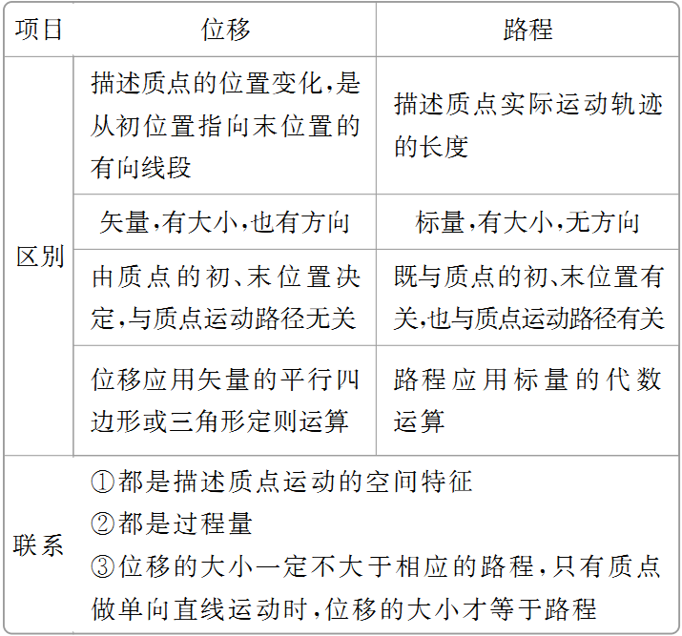

知识点三 平均速度和瞬时速度
1．平均速度
物体的位移与发生这段位移所用时间的比值，即v＝；表示物体在某段位移或某段时间内的平均运动快慢程度；平均速度是矢量，其方向与位移的方向相同。
2．瞬时速度
运动物体在某一时刻或某一位置的速度，表示物体在某一时刻或某一位置的运动快慢程度；瞬时速度是矢量，其方向沿轨迹上物体所在点的切线方向。
3．平均速率
物体的路程与所用时间的比值。一般情况下，物体的平均速度小于其平均速率，只有当路程与位移的大小相等时，平均速率才等于平均速度的大小。
4．速度与速率的比较
 | 平均速度 | 瞬时速度 | 实际应用
定义 | 物体在某一段时间内完成的位移与所用时间的比值 | 物体在某一时刻或经过某一位置时的速度 | ----------------------
定义式 | v＝(Δx为位移) | v＝(Δt趋于零) | 在实验中通过光电门测速  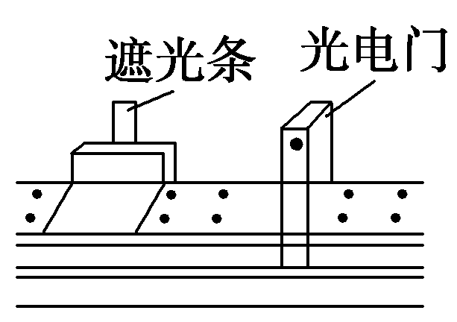  把遮光条通过光电门时间内的平均速度视为瞬时速度
矢量性 | 矢量，平均速度方向与物体位移方向相同 | 矢量，瞬时速度方向与物体运动方向相同，沿其运动轨迹切线方向
【特别提醒】(1)平均速度的大小不能称为平均速率，因为平均速度对应的物理量是位移和时间，而平均速率对应的物理量是路程和时间，只有当路程和位移的大小相等、时间相等时，平均速率才等于平均速度的大小。
(2)对于速度的定义式v＝的理解，适用于任何运动。在一段时间内的位移对应的是平均速度，而对于Δx、Δt都非常小，趋向于极限零时，这时的速度对应的就是某时刻或某位置的瞬时速度了，在实际应用中，当已知物体在相对很小的一段时间Δt内发生相对很小的位移Δx时，可由v＝粗略的求瞬时速度。

知识点四 加速度
1．速度、速度变化量、加速度的比较
 | 速度 | 速度变化量 | 加速度
物理意义 | 描述物体运动快慢和方向的物理量，是状态量 | 描述物体速度改变的物理量，是过程量 | 描述物体速度变化快慢的物理量，是状态量
定义式 | v＝ | Δv＝v－v₀ | a＝  ＝
单位 | m/s | m/s | m/s²
方向 | 与位移Δx同向，即物体运动的方向 | 由Δv＝v－v₀或a的方向决定 | 与Δv的方向一致，由F的方向决定，而与v₀、v的方向无关
2.速度和加速度的关系
(1)速度的大小和加速度的大小无直接关系．速度大，加速度不一定大，加速度大，速度也不一定大；加速度为零，速度可以不为零，速度为零，加速度也可以不为零．
(2)速度的方向和加速度的方向无直接关系．加速度与速度的方向可能相同，也可能相反，两者的方向还可能不在一条直线上．
3．加速度的两个表达式
a＝是加速度的定义式，a＝是加速度的决定式，即加速度的大小由物体受到的合力F和物体的质量m共同决定，加速度的方向由合力的方向决定。
4．根据a与v方向的关系判断物体是加速还是减速
(1)当a与v同向或夹角为锐角时，物体□加速。
(2)当a与v垂直时，物体速度的□大小不变。
(3)当a与v反向或夹角为钝角时，物体□减速。
5．对加速度大小和方向的理解
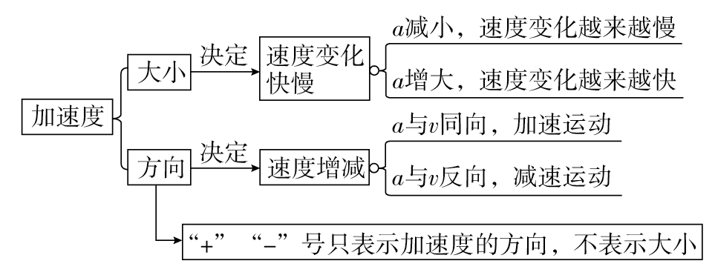
5．加速度a＝也称为“速度的变化率”表示在单位时间内速度的变化量，反映了速度变化的快慢。
6．对于速度和加速度的加深理解
(1)速度的大小与加速度的大小没有必然联系。
(2)速度变化量的大小由加速度和速度变化的时间共同决定。
(3)速度增大或减小是由速度与加速度的方向关系决定的。


考点一 质点、参考系和位移
【典例1】(多选) (2019·广东省中山一中月考)以下说法正确的是( )
A．分析体操运动员在单杠上的翻杠动作时，可将运动员视为质点
B．站在铁路旁的人，若测定一列火车通过他所用的时间，则火车不可视为质点；若描述乘客在车厢内的运动情况，则以地面为参考系最好
C．计算一列火车从北京到上海行驶中的平均速度时，可将火车视为质点
D．铅球比赛中研究铅球被掷出后在空中的飞行时间时，可将铅球视为质点
【答案】CD
【解析】运动员在翻杠时，身体各部分的运动情况是不同的，A选项错误；火车通过路旁的人所用时间，跟火车的大小(列车长度)有关，以火车为参考系，乘客在车厢内的运动情况最简单，B选项错误；平均速度由北京到上海的位移和所用时间决定，火车的大小跟这一位移相比，完全可以忽略，C选项正确；铅球的飞行时间跟铅球的大小、形状无关，可视为质点，D选项正确。
【易错警示】参考系理解的两点注意
(1)由于运动描述的相对性，凡是提到物体的运动，都应该明确它是相对哪个参考系而言的，在没有特殊说明的情况下，一般选大地作为参考系．
(2)在同一个问题中，若要研究多个物体的运动或同一个物体在不同阶段的运动，则必须选取同一个参考系．
【变式1】(2019·山东省烟台一中期末)在中国海军护航编队“巢湖”舰、“千岛湖”舰护送下，“河北锦绣”“银河”等13艘货轮顺利抵达亚丁湾西部预定海域，此次护航总航程4 500海里．若所有船只运动速度相同，则下列说法中正确的是( )
A．“4 500海里”指的是护航舰艇的位移
B．研究舰队平均速度时可将“千岛湖”舰看作质点
C．以“千岛湖”舰为参考系，“巢湖”舰一定是运动的
D．根据本题给出的条件可以求出此次航行过程中的平均速度
【答案】B
【解析】船舰航行轨迹的长度为4 500海里，所指的是路程，A错误；由于舰的大小对于航行的时间影响可以忽略不计，因此可将“千岛湖”舰看作质点，B正确；因为所有船只运动速度相同，所以它们是相对静止的，C错误；由于不知道航行的位移和时间，所以无法求出平均速度，D错误。

考点二 平均速度 瞬时速度
【典例2】(2019·河北省衡水中学调研)某人爬山，从山脚爬上山顶，然后又沿原路返回到山脚，上山的平均速度为v₁，下山的平均速度为v₂，则往返的平均速度的大小和平均速率分别是( )
A.、 B.、
C．0、 D．0、
【答案】D
【解析】平均速度是位移与时间的比值，由于此人爬山往返一次，位移Δx＝0，平均速度＝＝＝0；平均速率是路程与时间的比值，由于此人往返一次，路程为从山脚到山顶路程的2倍，平均速率为＝＝，选项D正确．
【规律方法】计算平均速度时应注意的两个问题
1.平均速度的大小与物体不同的运动阶段有关，求解平均速度必须明确是哪一段位移或哪一段时间内的平均速度。
2.＝是平均速度的定义式，适用于所有的运动。
【变式2】(多选)(2019·南京师大附中模拟)一小球在水平桌面上做减速直线运动，用照相机对着小球每隔0.1 s拍照一次，得到一幅频闪照片，用刻度尺量得照片上小球各位置如图115所示，已知照片与实物的比例为1∶10，则( )
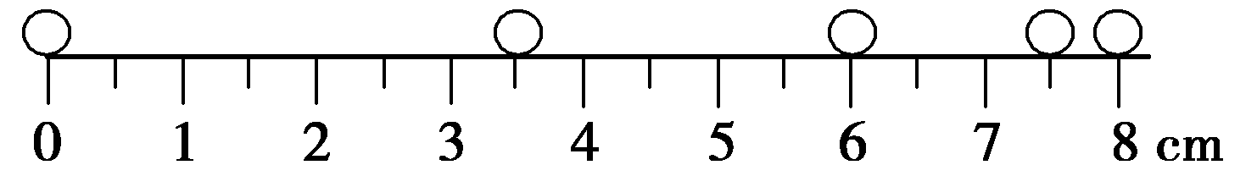
图115
A．图中对应的小球在通过8 cm距离内的平均速度是2 m/s
B．图中对应的小球在通过8 cm距离内的平均速度是1.6 m/s
C．图中对应的小球通过6 cm处的瞬时速度是2.5 m/s
D．图中对应的小球通过6 cm处的瞬时速度是2 m/s
【答案】AD
【解析】照相机每隔0.1 s拍照一次，所以图中0～8 cm所用的时间t＝0.4 s；照片与实物的比例为1∶10，所以图中8 cm对应的实际位移x＝80 cm＝0.8 m．则小球在通过图中8 cm距离内的平均速度＝＝ m/s＝2 m/s，A正确，B错误；图中对应小球通过6 cm处的瞬时速度可用图中3.5 cm到7.5 cm这一段的平均速度近似表示．图中3.5 cm到7.5 cm这一段对应的实际位移x′＝40 cm＝0.4 m，所用的时间t′＝0.2 s，所以图中6 cm处的瞬时速度v′＝ m/s＝2 m/s，C错误，D正确。

考点三 速率、速度、加速度
【典例3】（2018年浙江高考）某驾驶员使用定速巡航，在高速公路上以时速110公里行驶了200公里，其中“时速110公里”、“行驶200公里”分别是指
A. 速度、位移 B. 速度、路程
C. 速率、位移 D. 速率、路程
【答案】 D
【解析】“行驶200公里”是指经过的路程的大小，“时速110公里”是指某一时刻的速度，是瞬时速度的大小，D正确。
【规律方法】判断加速、减速直线运动的方法
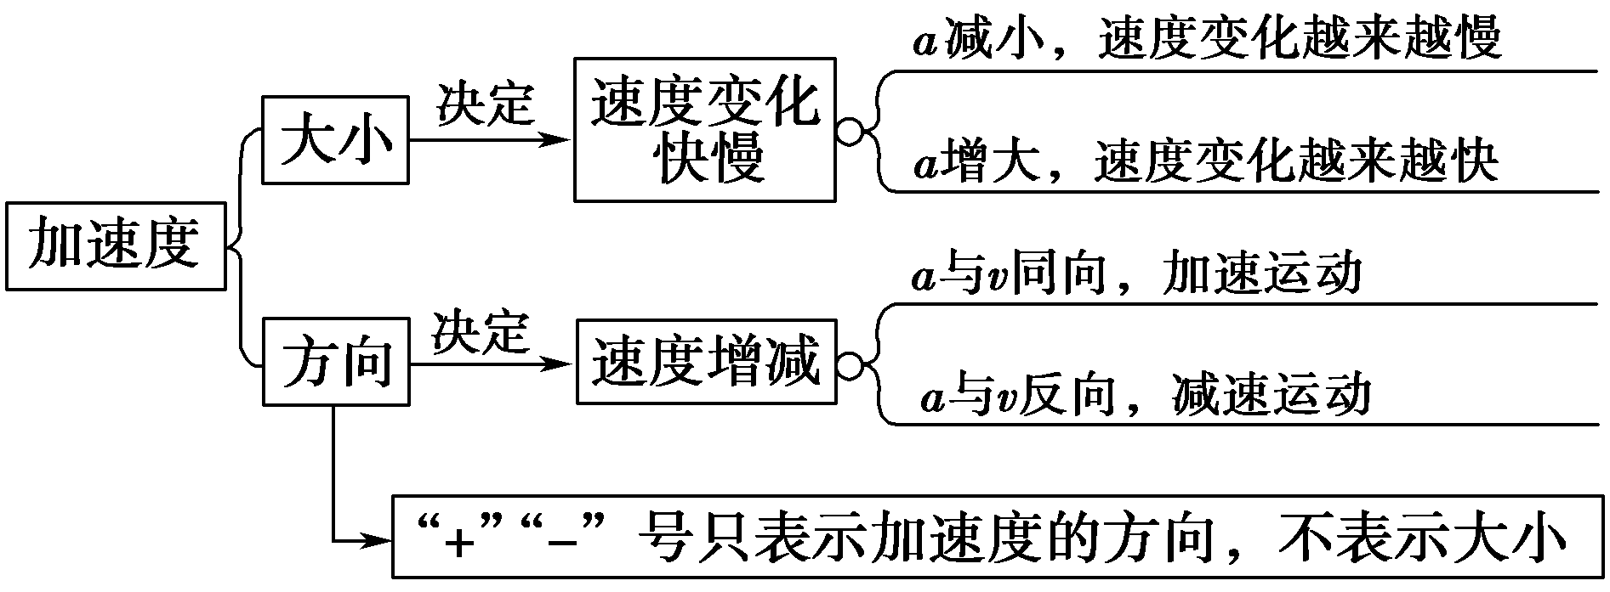
【变式3】(2019·江苏省扬州一中模拟)伽利略是第一个提出并研究加速度概念的科学家，哲学家罗素给予了极高的评价：“加速度的重要性，也许是伽利略所有发现中具有永久价值和最有效果的一个发现”．下列关于加速度的说法正确的是( )
A．加速度恒定的运动，速度大小恒定
B．加速度恒定的运动，速度的方向恒定不变
C．速度为零，加速度可能不为零
D．速度变化率很大，加速度可能很小
【答案】C
【解析】加速度恒定的运动是匀变速运动，速度均匀变化，速度大小变化，速度方向也可能变化，例如平抛运动是匀变速曲线运动，速度的大小和方向都变化，选项A、B错误．速度为零，而加速度可能不为零，例如竖直上抛运动中，物体到达最高点时，速度为零，加速度为g，选项C正确．加速度等于速度变化率，所以速度变化率很大，加速度一定很大，选项D错误。
